Skarżysko-Kamienna 29.10.2021r
ZP.271.48.2021.AS

Wszyscy zainteresowani
=================================

Dotyczy: „Przebudowa przejść dla pieszych na drodze gminnej nr 30317 3 w
ul. Okrzei w Skarżysku-Kamiennej” w systemie zaprojektuj i wybuduj.

Informuję, że w dniu 28.10.2021r wpłynęły zapytanie o treści:
Pytanie 1
Coraz częściej spotyka się na świecie producentów aktywnych punktowych elementów którzy montują w wyrobie budowlanym więcej niż 3 oddzielne diody led od strony najazdu. Większa liczba oddzielnych diod LED zapewnia wysoką widoczność pomimo zabrudzeń lub dużych opadów śniegu. W przypadku uszkodzenia jednej z diod nie powoduje to braku emisji światła z pozostałych diod w APEO.

Na rynku występują również aktywne punktowe elementy odblaskowe zawierające jedną diodę LED, która to składa się z trzech mniejszych diod zintegrowanych ze sobą. Są to wyroby budowlane, które zapewniają mniejszą widoczność, a w sytuacji gdy jedna z 3 części diody przestanie świecić to powoduje to całkowity brak emisji światła LED z APEO. Jest to bardzo groźna sytuacja doprowadzająca do braku widoczności sygnałów ostrzegawczych emitowanych z APEO i tym samym zmniejsza to bezpieczeństwo pieszych na przejściu.

Na poniższym Zdjęciu nr 1 zaprezentowany został efekt emisji światła z aktywnych punktowych elementów odblaskowych wyposażonych w jedną diodę LED składającą się z trzech mniejszych diod LED zintegrowanych ze sobą. Zdjęcie nr. 1 zostało zrobione w odległości 15 metrów od przejścia dla pieszych. Dla porównania zdjęcia nr 2 prezentuje efekt emisji światła z aktywnych punktowych elementów odblaskowych wyposażonych w 3 oddzielne diody LED. Zdjęcie nr 2 zostało zrobione w odległości 50 metrów od przejścia dla pieszych.

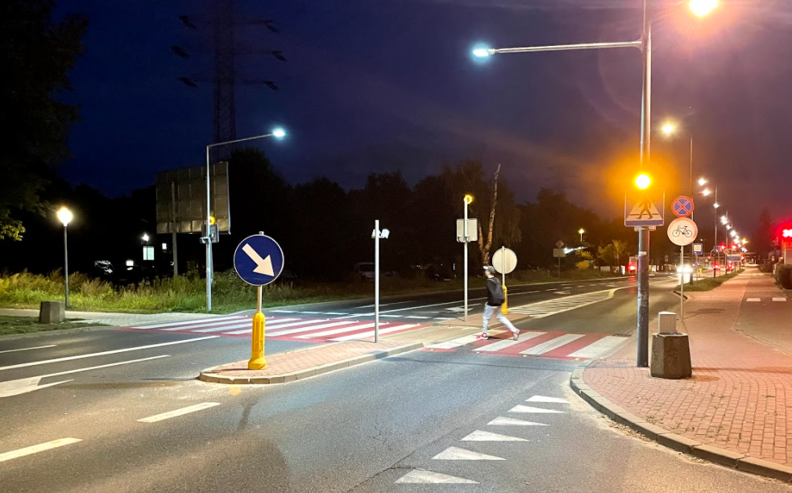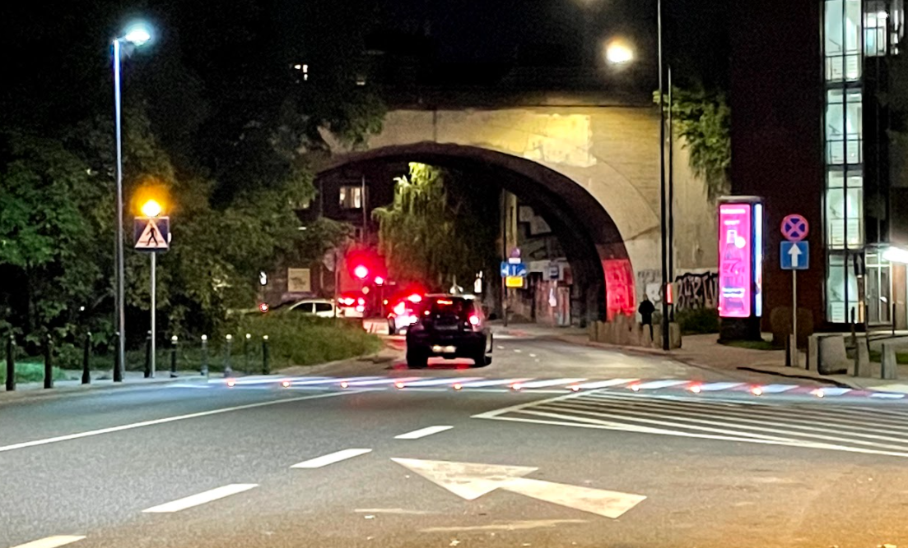
Zdjęcie nr 1 Zdjęcie nr 2

Czy Zamawiający wymaga aby aktywne punktowe elementy odblaskowe posiadały minimum 3 oddzielne diody LED od strony najazdu?

Pytanie 2
Wytrzymałość oraz ciągliwość żeliwa jest 3-4 krotnie wyższa niż stali jest częściej stosowanym materiałem do produkcji urządzeń montowanych w jezdni np: osłony do włazów kanalizacyjnych. Czy wymagają Państwo aby aktywne punktowe elementy odblaskowe miały osłonę wykonaną z żeliwa?

Pytanie 3
Art.29 ust.1 pkt 11 c lit. b w związku z art. 30 ustawy z dnia 7 lipca 1994r .- Prawo budowlane (Dz. U. z 2019r. poz, 1186, ze zm.) informuje że urządzenia instalowane w pasie dróg publicznych, wraz z fundamentami, konstrukcjami wsporczymi oraz przynależnymi elementami wyposażenia służącymi do zarządzania ruchem drogowym, w tym urządzenia bezpieczeństwa ruchu drogowego nie wymagają zgłoszenia organowi administracji architektoniczno - budowlanej.
Montaż urządzenia bezpieczeństwa ruchu drogowego tj. aktywne przejście dla pieszych zasilanego bezpiecznym napięciem nie wymaga pozwolenia na budowę. Art. 42 us. 2 ustawy z dnia 7 lipca 1994r .- Prawo budowlane (Dz. U. z 2019r. poz, 1186, ze zm.) informuje że dla robót nie wymagających pozwolenia na budowę, prace charakteryzujące się nieskomplikowanym stopniem robót budowlanych inwestor nie musi wyznaczać kierownika budowy posiadającego uprawnienia o odpowiedniej specjalności.
Czy zamawiający dopuszcza aby w zakresie kierowania budową wyznaczony został kierownik budowy o specjalności instalacyjno inżynieryjnej w zakresie sieci i instalacji elektrycznych?

Pytanie 4
Jednym z kluczowych elementów robót budowlanych w postępowaniu jest wykonanie
aktywnego przejścia dla pieszych wraz z doświetleniem. Wykonanie systemu w prawidłowy i gwarantujący jej trwałość sposób wymaga doświadczenia oraz odpowiedniej technologii.

Czy Zamawiający wymaga, aby Wykonawca startujący w postępowania posiadał referencje na wykonanie co najmniej jedno aktywnego przejścia dla pieszych z doświetleniem aktywnym, o wartości co najmniej 100.000,00 zł?

Pytanie 5
Czy Zamawiający wymaga montażu dwóch słupów doświetleniowych?

Pytanie 6
Czy zamawiający określa ilość oraz wielkość drzew zakwalifikowanych do wycinki?

Pytanie 7
Czy zamawiający wymaga montażu dwóch rzędów płytek STOP dla osób z dysfunkcjami wzroku?

Odpowiedzi:
Ad. 1
Zamawiający wymaga aby aktywne punktowe elementy odblaskowe posiadały minimum 3 oddzielne diody LED od strony najazdu umożliwiające ciągłą pracę (emisję światła) przy uszkodzeniu jednej z diod.
Ad. 2
Zamawiający wymaga aby aktywne punktowe elementy odblaskowe miały osłonę wykonaną z żeliwa.
Ad.3
Zamawiający dopuszcza możliwość aby w zakresie kierowania budową wyznaczony został kierownik budowy o specjalności instalacyjno inżynieryjnej w zakresie sieci i instalacji elektrycznych.
Ad. 4
Zamawiający wymaga iż Wykonawcy muszą wykazać, że wykonali co najmniej jedną robotę budowlaną w okresie ostatnich pięciu lat przed upływem terminu składania ofert, a jeżeli okres prowadzenia działalności jest krótszy - w tym okresie, odpowiadającą swoim rodzajem i wartością robotom budowlanym stanowiącym przedmiot zamówienia tj. co najmniej jedną robotę budowlaną w zakresie budowy, przebudowy lub remontu drogi, o wartości co najmniej 100000,00 zł. Brutto każda.
Ad.5
O ilości montażu słupów będzie decydować zaprojektowanie w oparciu o wytyczne projektowania infrastruktury dla pieszych część 4: „Projektowanie oświetlenia przejść dla pieszych WR-D-41-4.
Ad.6
Zamawiający nie określa ilości drzew zakwalifikowanych do wycinki. Ilość drzew zakwalifikowanych do wycinki wyniknie z wykonanego projektu.
Ad. 7
Zamawiający wymaga jednego rzędu płytek STOP z wypustkami o wymiarach 35x35 cm dla osób z dysfunkcjami wzroku.

PREZYDENT MIASTA
/-/Konrad Krönig

